Проект внесения изменений в Генеральный план городского округа город Красноярск, утвержденный решением Красноярского городского Совета депутатов от 13.03.2015№ 7-107, в части изменения функционального зонирования территории, расположенной в районе кладбища Шинников Ленинского района и исключении ее из границ населенного пункта города Красноярска

Введение

Проект внесения изменений в Генеральный план городского округа город Красноярск, утвержденный решением Красноярского городского Совета депутатов от 13.03.2015 №7-107, выполнен по заказу ООО «Экоресурс» в соответствии со ст.23-25 Градостроительного Кодекса Российской Федерации.
Необходимость в разработке проекта возникла в связи с поручением министра природных ресурсов и экологии Красноярского края об исполнении требований статьи 12 Федерального закона от 24.06.1998 № 89-ФЗ «Об отходах производства и потребления» за счет исключения территории правобережного полигона твердых бытовых отходов (ПО и ТКО «Шинник»), расположенного за кладбищем «Шинник», в Ленинском административном районе, из границ населенного пункта города Красноярск, с переводом земельного участка в категорию земли промышленности, энергетики, транспорта, связи» в составе городского округа Красноярск.

- Современное состояние

Земельный участок с кадастровым номером 24:50:0000000:145761 находится в восточной части Ленинского района города Красноярска и ограничен:
С востока, юго-востока, юга – граница городского округа город Красноярск с муниципальным образованием Зыковский сельсовет Березовского района Красноярского края;
С севера, северо-запада – кладбище «Шинник»;
С запада – городские земли, свободные от застройки и не вовлеченные в хозяйственную деятельность.
Категория земель: земли населенных пунктов.
Разрешенное использование: В целях рекультивации полигона по захоронению промышленных и бытовых отходов.
Площадь земельного участка: 678263 кв.м.
Генеральный план городского округа город Красноярск, утвержденный решением красноярского городского совета депутатов от 13.03.2015 №7-107 определил границу муниципального образования город Красноярск и границы населенных пунктов города Красноярска и деревни Песчанка.
В материалах Генерального плана предусмотрены функциональные зоны «Зона специального назначения. Объектов размещения отходов потребления (существующая/проектируемая)», так же в его составе, на основании федерального закона «Об отходах производства и потребления» от 24.06.98 №89-ФЗ, выполнена карта планируемого размещения объектов местного значения, относящихся к области утилизации и переработки бытовых и промышленных отходов в соответствии с которой планировалось размещать полигоны твердых бытовых отходов на территории города.
Твердые коммунальные отходы, образующиеся на территории города Красноярска, захораниваются на двух объектах размещения отходов, в том числе на объекте рекультивации в районе кладбища «Шинник». Данный объект располагается на правом берегу в границе населенного пункта города Красноярск и используется как объект рекультивации карьерных выемок с использованием отходов производства и потребления, с ежегодным объемом захоронения около 200 тыс. тонн. «Шинник» эксплуатирует ООО «Экоресурс» на основании договора аренды земельного участка (с кадастровым номером 24:50:0000000:145761, ранее - 24:50:0500431:0002,) от 27.04.2006 №629 и ООО «Вторичные ресурсы Красноярск» на основании договора аренды от 24.01.2002 №104.
В соответствии с п. 5 ст. 12 Федерального закона от 24 июня 1998 г. N 89-ФЗ "Об отходах производства и потребления" (далее – ФЗ №89-ФЗ) в границах населенных пунктов запрещается захоронение отходов.
ФЗ №89-ФЗ: Запрещается захоронение отходов в границах населенных пунктов, лесопарковых, курортных, лечебно-оздоровительных, рекреационных зон, а также водоохранных зон, на водосборных площадях подземных водных объектов, которые используются в целях питьевого и хозяйственно-бытового водоснабжения. Запрещается захоронение отходов в местах залегания полезных ископаемых и ведения горных работ в случаях, если возникает угроза загрязнения мест залегания полезных ископаемых и безопасности ведения горных работ.
В силу п. 10 ст. 1 Федерального закона от 29.12.2014 № 458-ФЗ «О внесении изменений в федеральный закон «Об отходах производства и потребления», отдельные законодательные акты РФ и признании утратившими силу отдельных законодательных актов РФ» (далее – ФЗ № 458-ФЗ) с 2016 года запрещается применение твердых коммунальных отходов для рекультивации земель и карьеров.
В связи с чем, требуется изменение статуса «Шинник» на полигон и проведение его реконструкции.
Статьей 9 ФЗ № 458-ФЗ с 1 июля 2015 года ранее выданные лицензии организациям, осуществляющим деятельность по сбору, транспортированию обработке, утилизации, обезвреживанию, размещению отходов прекращают свое действие и им необходимо будет пройти переоформление лицензии в соответствии с новыми требованиями.
Поскольку, при эксплуатации «Шинник» допускаются нарушения статьи 12 ФЗ № 89-ФЗ и статьи 1 ФЗ № 458-ФЗ, эксплуатирующая организация при переоформлении лицензии может не подтвердить соответствие данного объекта требованиям природоохранного законодательства и, как следствие, не переоформить лицензию на новый срок. Таким образом, весь объем отходов с территории города Красноярск будет направляться на полигон АО «Автоспецбаза» для захоронения, срок эксплуатации которого по проекту заканчивается в 2016 году, что создает реальную экологическую угрозу. Иных объектов размещения ТКО, внесенных в ГРОРО, вблизи города Красноярск не имеется.
В соответствии с утвержденным генеральным планом города Красноярска «Шинник» расположен в границе населенного пункта города Красноярск. По замечаниям министерства природных ресурсов и экологии Красноярского края в генеральный план были внесены рекомендации об исключении «Шинник» из границ населенного пункта город Красноярск, с переводом земельного участка (с кадастровым номером 24:50:0000000:145761) в категорию «земель промышленности, энергетики, транспорта, связи, радиовещания, телевидения, информатики, земли для обеспечения космической деятельности, земли обороны, безопасности и земли иного специального назначения».

Таким образом, возникла необходимость внесения изменений в материалы Генерального плана города в части исключения объектов захоронения отходов из границ населенного пункта.
Кроме того функциональное зонирование предусмотренное действующим Генеральным планом городского округа город Красноярск, предполагает размещение земельного участка в четырех функциональных зонах, с размещением на функционирующем объекте размещения отходов проектируемого кладбища, что противоречит Градостроительному кодексу РФ и Земельному кодексу РФ.
Необходимо откорректировать функциональное зонирование рассматриваемой территории с учетом развития существующей улично-дорожной сети и возможности размещения и реконструкции полигона ТКО.

Рис.1. Фактическое использование рассматриваемой территории.
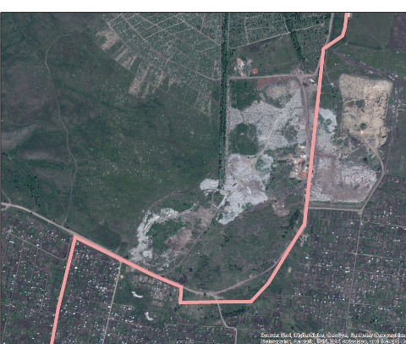

Рис.2. Фрагмент Генерального плана городского округа город Красноярск «Карта функциональных зон городского округа. Проектный план (основной чертеж)». 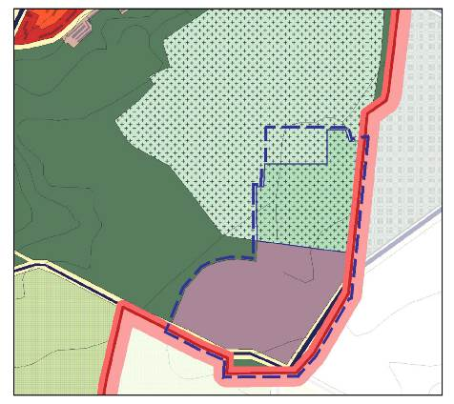
II. Проектные предложения

В соответствии со статьей 1 Закона Красноярского края от 24 декабря 2009 г. N 9-4277 "О внесении изменений в Закон края "Об установлении границ муниципального образования город Красноярск" в границы муниципального образования город Красноярск входят городской населенный пункт город Красноярск и сельский населенный пункт деревня Песчанка.
Проектом внесения изменений в Генеральный план городского округа город Красноярск предлагается откорректировать (увеличить) в соответствии с установленным использованием и землепользованием функциональную зону «Зона специального назначения. Объектов размещения отходов потребления (существующая)». Изменить функциональную зону «Зона специального назначения. Кладбища, крематории (существующая)» и ликвидировать функциональную зону «Зона специального назначения. Кладбища, крематории (проектируемая)», которая совпадает с территорией земельного участка ООО «Экоресурс». В соответствии с перечисленными изменениями необходимо откорректировать прилежащие функциональные зоны.
Проектом внесения изменений в Генеральный план городского округа город Красноярск предлагается внести изменения в границы населенного пункта город Красноярск в части исключения территории функциональной зоны «Зона специального назначения. Объектов размещения отходов потребления (существующая)» и территорий расположенных южнее данной зоны. Проектом предлагается исключить рассматриваемую территорию из категории «земли населенного пункта» с включением в категорию «земли промышленности, энергетики, транспорта, связи, радиовещания, телевидения, информатики, земли для обеспечения космической деятельности, земли обороны, безопасности и земли иного специального назначения».
Рис.1. Схема границ проектируемого функционального зонирования рассматриваемой территории.
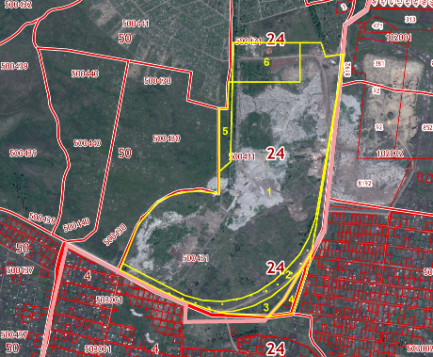

Характеристика проектируемого функционального зонирования.
 |  | Площадь, га
Существующий ЗУ | 24:50:0000000:145761 | 67,8036
№ | Функциональные зоны (проект)
1 | Зона специального назначения. Объектов размещения отходов потребления (существующая) | 58,88
2 | Зона территорий общего пользования в границах коридоров красных линий (существующая) | 4,56
3 | Иные озеленённые территории (существующая) | 1,47
4 | Зыковский сельсовет Берёзовского района | 1,27
5 | Зона специального назначения кладбища, крематории (существующая) | 1,62
Территория, включаемая в окончательную зону ЭКОРЕСУРСА, фактическое использование
6 | Зона специального назначения объектов размещения отходов потребления (существующая) | 5,44

В соответствии с вышеперечисленным, проектом предлагается внести изменения в материалы Генерального плана, опубликованные и утвержденные решением Красноярского городского Совета депутатов от 13.03.2015 № 7-107:
Графическое приложение к "Положению о территориальном планировании" Параметры функциональных зон;
Приложение №3 к решению от 13.03.2015 №7-107. Карта функциональных зон городского округа. Проектный план (основной чертеж);
Приложение №4 к решению от 13.03.2015 №7-107. Карта границ населенных пунктов.
Приложение №5 к решению от 13.03.2015 №7-107. Карта планируемого размещения объектов транспортной инфраструктуры.;
Приложение №6 к решению от 13.03.2015 №7-107. Карта планируемого размещения объектов местного - значения, относящихся к области энергоснабжения (электро-, тепло-, газоснабжения).
Приложение №7 к решению от 13.03.2015 №7-107. Карта планируемого размещения объектов местного значения, относящихся к области водоотведения.
Приложение №9 к решению от 13.03.2015 №7-107. Карта планируемого размещения объектов местного значения, относящихся к областям образования, здравоохранения, культуры, физической культуры и спорта, рекреации.
Приложение №10 к решению от 13.03.2015 №7-107. Карта планируемого размещения объектов местного значения, относящихся к области утилизации и переработки бытовых и промышленных отходов.
Приложение №11 к решению от 13.03.2015 №7-107. Карта планируемого размещения объектов Универсиады в соответствии с требованиями Международной федерации университетского спорта (FISU).
В приложение № 2. Положение о территориальном планировании. Водоснабжение (степень секретности «Совершенно секретно») и в приложение № 8 Карта планируемого размещения объектов местного значения, относящихся к области водоснабжения (степень секретности «Совершенно секретно») изменения вносятся в части изменения границы населенного пункта города Красноярск и в части изменения функционального зонирования рассматриваемой территории. В виду отсутствия необходимости перспективного развития водоснабжения для целей настоящего проекта, решения по утвержденной схеме водоснабжения не меняются.
Изменения вносятся в соответствующие строки текстовых (табличных) материалов Генерального плана городского округа город Красноярск «Положение о территориальном планировании «Параметры функциональных зон, а также сведения о планируемых для размещения в них объектах федерального, регионального, местного значений, за исключением линейных объектов (объекты федерального и регионального значения отображаются в информационных целях) (реализация до 2033 г.)». Далее приведены изменяемые строки без изменений и с изменениями.

Фрагмент таблицы «Параметры функциональных зон, а также сведения о планируемых для размещения в них объектах федерального, регионального, местного значений, за исключением линейных объектов (объекты федерального и регионального значения отображаются в информационных целях) (реализация до 2033 г.)» без изменений
Название административного района | Функциональная зона | Номер административного района | Номер функциональной зоны | Номер участка функциональной зоны в административном районе | Код участка функциональной зоны | Статус функциональной зоны | Сведения о планируемых объектах федерального (Ф), регионального (Р), местного (М) значения (за исключением линейных объектов) | Параметры функциональных зон, га
Ленинский район | Зона объектов дачного хозяйства, садоводства | 7 | 5 | 160 | 7.5.160 | Планируемый | - | 1,6
Ленинский район | Зона специального назначения | 7 | 7 | 359 | 7.7.359 | Планируемый | - | 36,7
Ленинский район | Зона специального назначения | 7 | 7 | 459 | 7.7.459 | Существующий | - | 133,2
Ленинский район | Зона специального назначения | 7 | 7 | 537 | 7.7.537 | Планируемый | - | 25,1

Фрагмент таблицы «Параметры функциональных зон, а также сведения о планируемых для размещения в них объектах федерального, регионального, местного значений, за исключением линейных объектов (объекты федерального и регионального значения отображаются в информационных целях) (реализация до 2033 г.)» с изменениями.
Название административного района | Функциональная зона | Номер административного района | Номер функциональной зоны | Номер участка функциональной зоны в административном районе | Код участка функциональной зоны | Статус функциональной зоны | Сведения о планируемых объектах федерального (Ф), регионального (Р), местного (М) значения (за исключением линейных объектов) | Параметры функциональных зон, га
Ленинский район | Зона объектов дачного хозяйства, садоводства | 7 | 5 | 160 | 7.5.160 | Планируемый | - | 2,8
Ленинский район | Зона специального назначения | 7 | 7 | 359 | 7.7.359 | Планируемый | - | 64.3
Ленинский район | Зона специального назначения | 7 | 7 | 459 | 7.7.459 | Существующий | - | 129,4
Ленинский район | Зона специального назначения | 7 | 7 | 537 | 7.7.537 | Планируемый | - | -

